IX CONFERENZA NAZIONALE AVVOCATURA
Torino – 26-28 novembre 2015
DOCUMENTO FINALE FOCUS GIUSTIZIA TRIBUTARIA

1) Processo Tributario. In merito al processo tributario, non è stata completamente superata la tradizionale qualificazione formale degli uffici in termini di commissione anziché tribunale tributario e del procedimento in termini di contezioso anziché di processo.
2) Giudice Tributario e strumenti processuali. La riforma non ha completato la revisione ordina menta le attinente l'organizzazione degli uffici essendovi quale unico elemento indicativo quello della professionalizzazione del giudice tributario; né quella processuale. Tuttavia vi è da segnalare alcune novità qua le la previsione del giudice monocratico per le controversie di modesto valore; la possibilità di sospendere in via cautelare la provvisoria esecuzione della sentenza che, quando a favore del contribuente, potrà essere accompagnata dalla garanzia a favore dell'Ente impositore.
3) Difesa nel processo tributario. Si è assistito all'ampliamento dei soggetti che possono presta re assistenza quali ad es. i CAF con una evidente criticità sul punto della preparazione specifica e soprattutto processualistica degli stessi.
4) Strumenti deflattivi. Ampliamento dell'applicazione degli strumenti alternativi di definizione del contenzioso quali la conciliazione possibile anche in secondo grado a seguito della riforma e della media zione estesa a i tributi locali e alte controversie in materia catastale.
5) Aspetti penali. Per quanto attiene agli aspetti penali è di importanza fondamentale sotto il profilo delle garanzie di un giusto e rapido processo l'eliminazione del c.d. doppio binario sicché la definizione amministrativa del contenzioso tributario attraverso, ad esempio, il versamento dell'imposta oggetto di accertamento determina la chiusura del procedimento penale. Inoltre si registra il tendenziale restringimento del campo di rilevanza penale ove, per esempio, sì è sostituito i l termine "inesistente" tutte le volte in cui la norma si riferisce al termine "fittizio".
6) Processo telematico. Sul processo telematico si segnala l'introduzione di un sistema ad hoc che consente alla difesa del contribuente, ovvero dell'Ufficio, l'accesso al fascicolo del processo tributario con imposizione in novativa rispetto all'esperienza del processo civile telematico. Tuttavia la criticità consiste nella coesistenza di sistemi distinti tra le due esperienze di processo che costringeranno gli studi professionali ad implementare le proprie strutture con caricamenti di ulteriori costi a carico degli stessi.
7) Aspetti fiscali-operativi dello studio legale. Il regime fiscale attuale riguarda esclusivamente le forme individuali e associative dell'esercizio delta professione forense; manca una disciplina fiscale legislativa relativa alle società professionali pur dovendo segnalare che, recentemente, l'Agenzia delle Entrate, in sede di interpello, abbia qualificato "reddito d'impresa" quello derivante dall'esercizio in forma societaria della professione forense. Si auspica, pertanto, l'intervento del Legislatore.
8) Strumenti gestionali dello studio professionale. La innovazione telematica e la complessità della realtà professionale attuale impone agli studi forensi una revisione degli assetti organizzativi modulati per venire incontro alle esigenze della clientela dei collaboratori e del personale dello studio. Il mercato offre la possibilità attraverso il ricorso ai fondi europei e alla relativa regolamentazione introdotta da alcune regioni tra cui la Lombardia, di agevolare la nascita di nuovi soggetti imprenditoriali (anche liberi professionisti) che abbiano un'attività di non più di 24 mesi. Tuttavia si registra la mancanza di una disciplina tributaria generale per i soggetti strutturati in forma societaria, e la limitazione dell'accesso alle risorse agevolate alle forme individuali di esercizio della professione in distonia con la tendenza a favorire l'ingresso di realtà collettive.

Torino, 27 novembre 2015


Avv. Ilaria Li Vigni

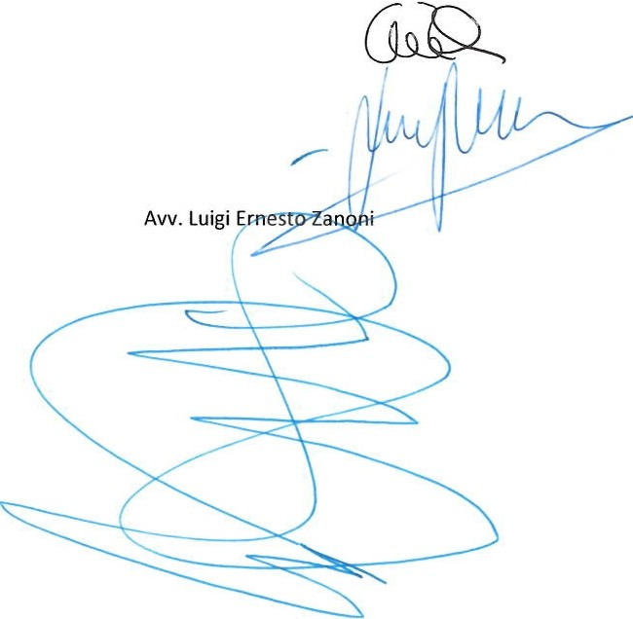
Avv. Lucia Pesce
Avv. Roberto Renzella

